АМАНАКСКИЕ Распространяется бесплатно
ВЕСТИ
15 июня 2020г №28(382) ОФИЦИАЛЬНО
Информационный вестник Собрания представителей сельского поселения Старый Аманак
муниципального района Похвистневский Самарской области

Полиция напоминает о недопустимости нахождения несовершеннолетних у водоема без присмотра взрослых
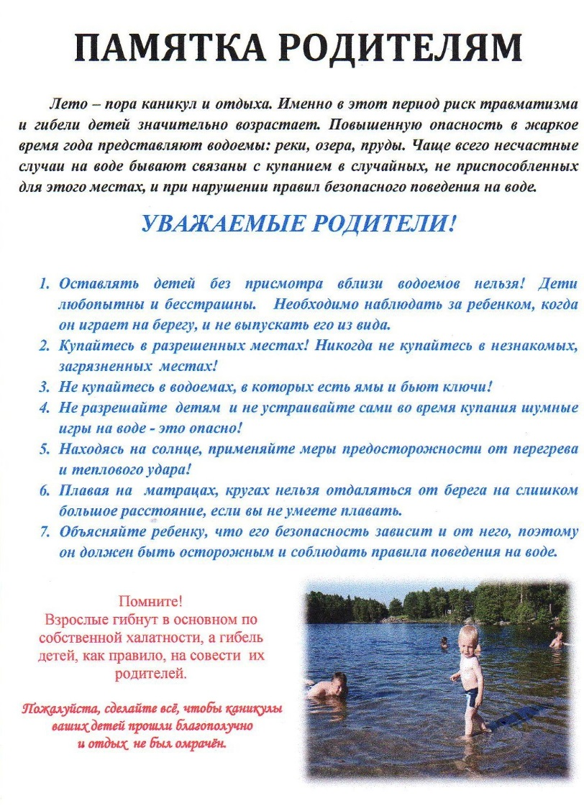
С апреля текущего года на территории Самарской области зарегистрировано 12 происшествий, из которых 6 с летальным исходом, связанных с гибелью подростков на воде и выпадении малолетних детей из окон многоэтажных домов.
Обычно подростки на водных объектах находились без сопровождения взрослых, зачастую уезжая без разрешения родителей, что в итоге привело к трагическим последствиям.
Участившиеся случаи выпадения малолетних детей из окон связаны с установленной тёплой летней погодой. Дети, в силу возраста, принимают москитные сетки за надёжную преграду и, залезая на подоконники, пытаются удержатся за неустойчивую конструкцию. Сетки не выдерживают веса, даже самого маленького ребёнка, что приводит падению.
Ответственность за подобные случаи ложится на родителей несовершеннолетних, на которых составляется административный протокол по части 1 статьи 5.35 КоАП РФ «Неисполнение родителями или иными законными представителями несовершеннолетних обязанностей по содержанию и воспитанию».
Причин трагичных случаев на воде и выпадения из окон много: незнание правил поведения, несоблюдение мер безопасности, неосторожность, недостаточный контроль со стороны взрослых, но результат один – серьезная угроза для жизни и здоровья наших детей.
Просим всех родителей проанализировать и понять наиболее значимые для вашего ребенка угрозы и опасности в летний период.
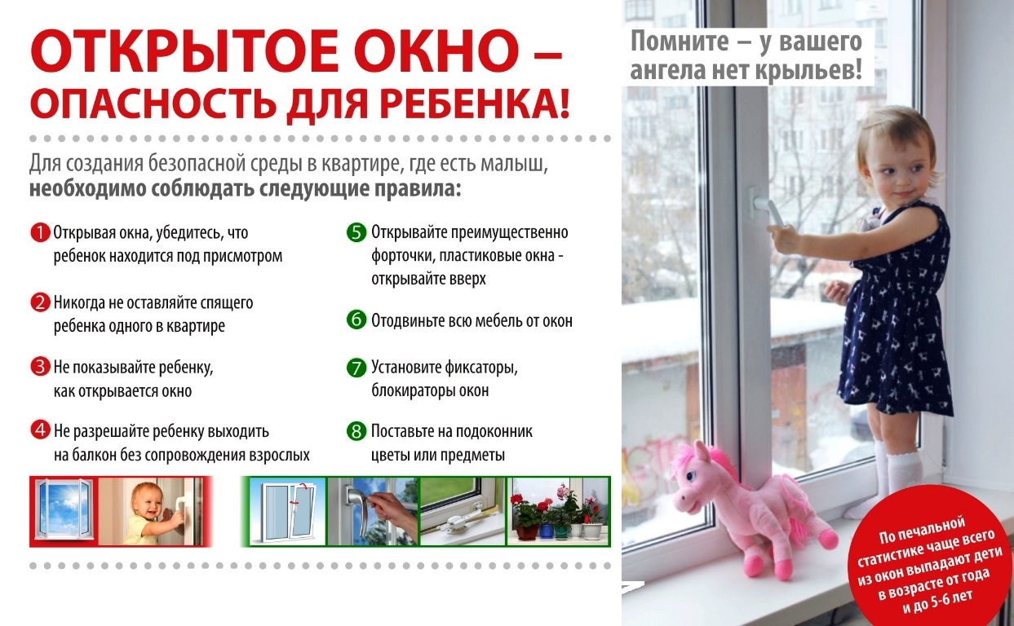
Призываем заботиться о безопасности своих детей, придерживаться правил безопасного поведения в быту, в общественных местах, во время отдыха на природе, вблизи водоемов.
Не оставляйте малолетних детей без присмотра ни на минуту! Не оставайтесь равнодушными, если увидели другого ребенка в опасности!

В Самарской области полицейскими выявлены факты фиктивной регистрации граждан
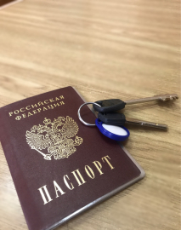
В ходе проведения профилактических мероприятий, сотрудниками службы участковых уполномоченных полиции Межмуниципального отдела МВД России «Похвистневский» выявлены факты фиктивной регистрации граждан по месту пребывания.
По данным полицейских, житель города Похвистнево 1978 года рождения, ранее судимый за кражу, являясь собственником жилого помещения, зарегистрировал в своем доме одного иностранного гражданина и пять граждан Российской Федерации.
При этом предоставлять жилплощадь мужчина не намеревался. Во время беседы с полицейскими он пояснил, что был предупрежден об ответственности за нарушение миграционного законодательства, но все равно нарушил закон.
В настоящее время в отношении задержанного возбуждено уголовное дело по признакам преступления, предусмотренного статьей 322.2 Уголовного кодекса Российской Федерации «Фиктивная регистрация гражданина Российской Федерации по месту пребывания или по месту жительства в жилом помещении в Российской Федерации и фиктивная регистрация иностранного гражданина или лица без гражданства по месту жительства в жилом помещении в Российской Федерации». Санкция данной статьи предусматривает наказание в виде лишения свободы на срок до трех лет.

Предоставление адресно-справочной информации в отношении
физического лица
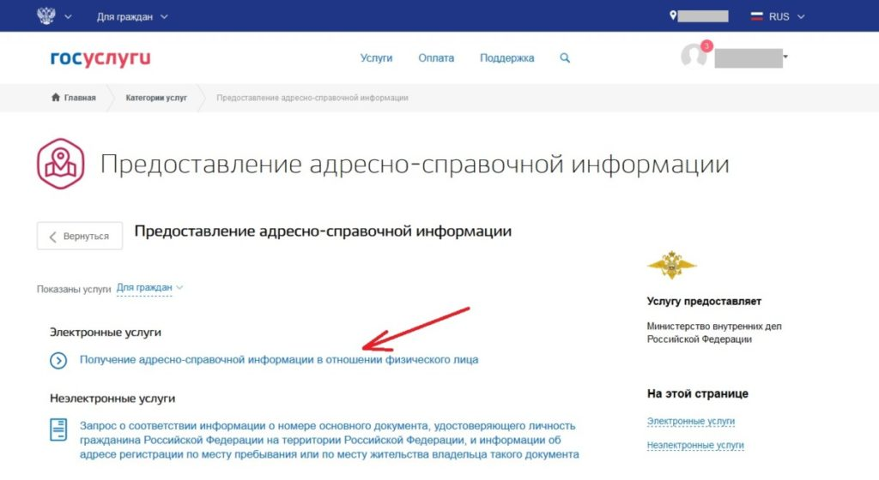

Федеральным законом «О персональных данных» определено, что адрес – это конфиденциальная информация и предоставляется с согласия гражданина, по его воле, за исключением случаев, предусмотренных законодательством.
Если необходимо найти человека, то надо знать, что информация о регистрационном учете граждан Российской Федерации по месту пребывания и по месту жительства в пределах Российской Федерации (далее - адресно-справочная информация, информация о человеке) предоставляется подразделениями по вопросам миграции территориальных органов МВД России. Ранее данную услугу осуществляло ФМС России, которая была упразднена, а ее функции и полномочия переданы МВД России. Данная адресно-справочная информация предоставляется бесплатно и в срок, который не должен превышать 30 дней. Данная услуга предоставляется физическим лицам, в том числе индивидуальным предпринимателям, и юридическим лицам (за исключением государственных органов и их территориальных органов, органов государственных внебюджетных фондов и их территориальных органов, органов местного самоуправления).
Для того, чтобы получить информацию о человеке (адресно-справочную информацию – адрес человека: по регистрации места пребывания и места жительства) необходимо написать заявление в территориальное подразделение по вопросам миграции территориального органа МВД России. При этом заявление можно подать лично (с предъявлением документа, подтверждающего личность документа), направить по почте либо через Единый портал государственных и муниципальных услуг (функций) (www.gosuslugi.ru).
Адрес территориального подразделения по вопросам миграции территориального органа МВД России можно найти на официальном сайте Главного управления по вопросам миграции МВД России.
После обращения физического лица о предоставлении адресно-справочной информации в отношении другого физического лица подразделение по вопросам миграции в течение двух рабочих дней направляет в адрес второго (субъекта персональных данных, о котором запрашиваются сведения) сообщение с указанием персональных данных заявителя и его почтового адреса для принятия субъектом персональных данных решения о самостоятельном предоставлении запрашиваемых сведений. При этом заявителю направляется отрывной талон к сообщению. Т.е., надо понимать, что если человек, адрес которого пытаются узнать, не захочет, чтобы о нем была представлена информация, то она представлена не будет.
ОВМ МО МВД России «Похвистневский» оказывает гражданам и юридическим лицам государственную услугу по предоставлению адресно-справочной информации. Данная госуслуга предоставляется совершенно бесплатно!
Получить государственную услугу физические и юридические лица могут:
- подав заявление лично по адресу: Самарская обл., г. Похвистнево, ул. Шевченко, 17А;
- направив заявление по почте, либо подав электронное заявление через Единый портал государственных услуг.

УЧРЕДИТЕЛИ: Администрация сельского поселения Старый Аманак муниципального района Похвистневский Самарской области и Собрание представителей сельского поселения Старый Аманак муниципального района Похвистневский Самарской области
ИЗДАТЕЛЬ: Администрация сельского поселения Старый Аманак муниципального района Похвистневский Самарской области
Адрес: Самарская область, Похвистневский Газета составлена и отпечатана исполняющий
район, село Старый Аманак, ул. Центральная в администрации сельского поселения обязанности главного
37 а, тел. 8(846-56) 44-5-73 Старый Аманак Похвистневский район редактора
Самарская область. Тираж 100 экз Н.А.Саушкина

